Contextos que urgen consensos sin mezquindades

La búsqueda del gran pacto nacional en Argentina, un tema eternamente desplazado
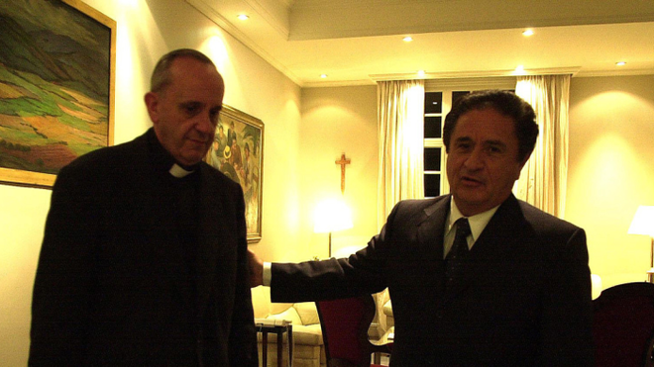
Bergoglio y Duhalde en 2002, cuando la Iglesia coordinó el "Diálogo Argentino"

La propuesta del cardenal Poli no es novedosa.

Ante la crisis de principios de milenio los obispos tendieron una Mesa de Diálogo y llamaron a un acuerdo, pero no fueron escuchados. Por qué ahora puede concretarse.

Está claro que esta movida cuenta con el beneplácito del papa Francisco. De hecho, él fue uno de los promotores de la Mesa de Diálogo
26.05.2019 | Sergio Rubin, en Valores Religiosos
Hablar en la Argentina de un gran pacto nacional para afrontar las principales problemáticas del país, una suerte de Pacto de la Moncloa criollo, siempre sonó utópico. De hecho, la Iglesia lo viene proponiendo desde la terrible crisis de 2001 sin suerte. En el reciente tedeum por el 25 de Mayo volvió a sugerirlo. ¿Podrá esta vez, sí, concretarse?
Cabría preguntarse, ante todo, por qué hasta ahora no se pudo cristalizar. En rigor, la cuestión resurge cada vez que el país parece deslizarse hacia el abismo. Entonces, muchos lo invocan, pero ni bien la situación mejora, aunque sea levemente, o algunos de los partidarios llegan al poder, se lo archiva prolijamente.
Veamos. En el colapso de principios de milenio la Iglesia católica junto a otras confesiones tendieron una Mesa de Diálogo. De allí surgieron los planes Jefas y Jefes de Hogar, que resultaron socialmente muy contenedores. Pero la recuperación económica desplazó la búsqueda de políticas de Estado.
El entonces presidente Eduardo Duhalde es el día de hoy que destaca el papel apaciguador que jugó la Iglesia - con los otros cultos - en aquel momento. Pero él mismo dejó de lado en aquella ocasión un proyecto de reforma política que se había consensuado en el marco de esas tratativas.
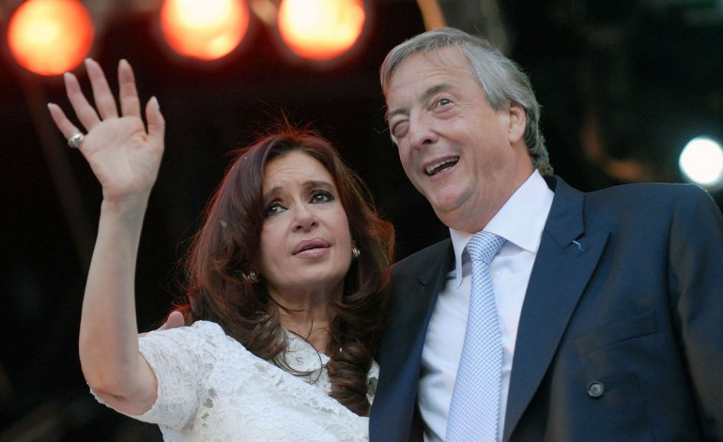
Con la llegada de los Kirchner al poder no solo el matrimonio presidencial no retomó la idea de un gran acuerdo, sino que optaron por una estrategia muy confrontativa como modo de acumular poder. Por ello, el entonces cardenal Bergoglio solía expresar su disgusto en el tedeum.
En la última campaña presidencial los obispos le aconsejaron a los principales candidatos, Mauricio Macri y Daniel Scioli, buscar un gran acuerdo porque, ganara quien ganase, ninguno iba a tener mayoría en el Congreso y la herencia que recibiría sería muy gravosa.
Si bien ambos respondieron afirmativamente, tras su triunfo, Macri dejó de lado esa idea. En verdad, hizo lo que hicieron – al menos hasta ahora – todos los gobiernos, que prefieren aferrarse al poder y no buscar acuerdos porque creen que es una muestra de debilidad.
Sin embargo, en las últimas semanas la Casa Rosada le propuso a la oposición acordar una decena de premisas económicas para capear la crisis hasta las elecciones. Evidentemente, no estuvo movida por la virtud, sino por la necesidad.
La Iglesia, que también fue invitada, respondió afirmativamente, pero le sugirió al Gobierno que ampliara la convocatoria a otros sectores como el empresarial y el sindical y que la agenda fuese consensuada con todas las partes.
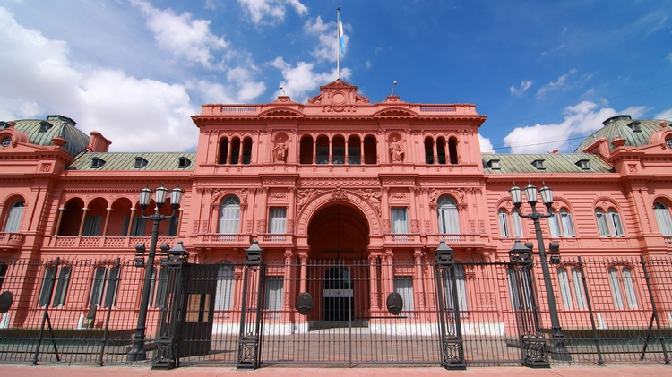
En otras palabras, la Iglesia quiere un diálogo más amplio, que es lo que terminó de verbalizar con todas las letras el cardenal Poli en el oficio patrio en la catedral metropolitana ante el presidente y su gabinete.
Está claro que esta movida cuenta con el beneplácito del papa Francisco. De hecho, él fue uno de los promotores de la Mesa de Diálogo y no para de predicar, como lo acaba de hacer ante obispos argentinos, en favor de la cultura del encuentro.
Habrá que ver cuánto se podría avanzar durante estos meses de campaña electoral y cuánto después del 10 de diciembre. Por lo pronto, haría falta una buena cuota de grandeza de la dirigencia, que hoy escasea.
Además, habría que vencer el prejuicio de no pocos actores de la vida nacional que creen que estos acuerdos nunca funcionaron en el país, lo cual no es enteramente cierto. En todo caso, por eso así está el país.
En cambio, lo positivo esta vez es que hay una mayor conciencia entre los dirigentes de la importancia de avanzar en grandes acuerdos. Ello se reflejó en la favorable reacción del arco político ante los dichos de Poli.
Acaso, como diría Borges, no los mueve el amor, sino el espanto.
https://www.religiondigital.org/america/busqueda-nacional-Argentina-eternamente-desplazado-religion-iglesia-dios-jesus-papa-francisco-fe-consenso-argentina-poder-dialogo_0_2125287463.html

